红外触摸一体机规格书

型 号（Type）: FT65DL、FT75DL、FT86DL
尺 寸（size）: 65”、75”、85”
日 期（Date）: 19-05-20
版 本（Ver ）: 2.0

1、变更履历
变更日期 | 版本 | 变更内容描述
18-12-12 | V1.0 | 建立
18-12-15 | V1.1 | 主板更新
19-05-20 | V2.0 | 二次修订

2、目录

1.变更履历——————————————————第1页
2.目录————————————————————第2页
3.概述————————————————————第3页
4.外观图———————————————————第3页
5.详细参数——————————————————第5页
6.功能接口图—————————————————第6页
7.安卓特性——————————————————第6页
8.OPS配置（选配）—————————————— 第7页
9.装箱清单——————————————————第7页
10.工作环境————————————————— 第8页
11.可靠性测试———————————————— 第8页
12.注意事项————————————————— 第8页
3、概述
FT65DL、FT75DL、FT85DL 为新一代windows&Android双系统红外触摸一体机，适合教育电子白板、高端商务会议等领域，采用msd6a638芯片，支持windows和android系统自动切换。支持42MM标准80pinOPS插槽，10M/100M有线网卡，提供多种音视频输入端子，如Usb、VGA、HDMI、AV、RF、YPbPr等 注：部分媒体格式需要授权许可才可用。
4、外观图
注：此系列产品正面外观一样，只是背面不同
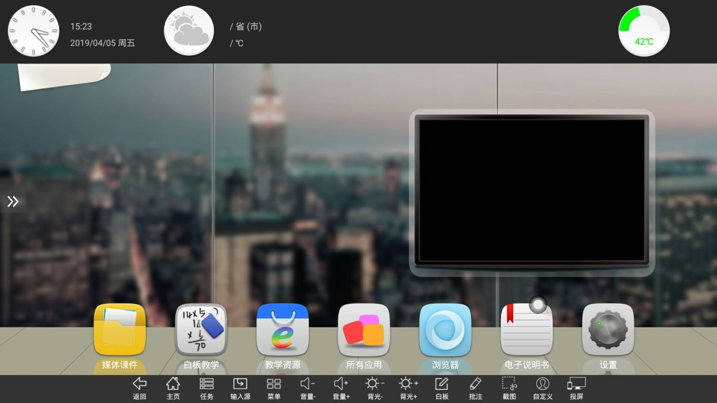
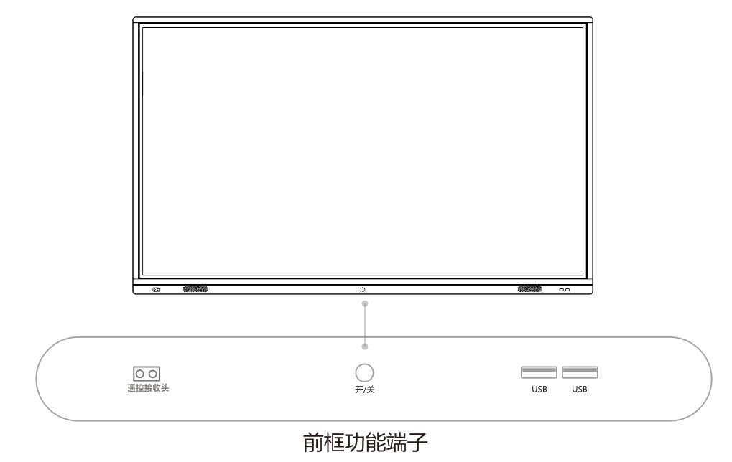
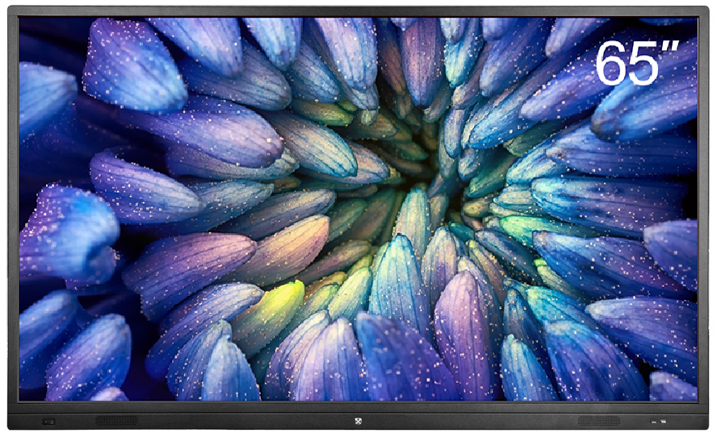

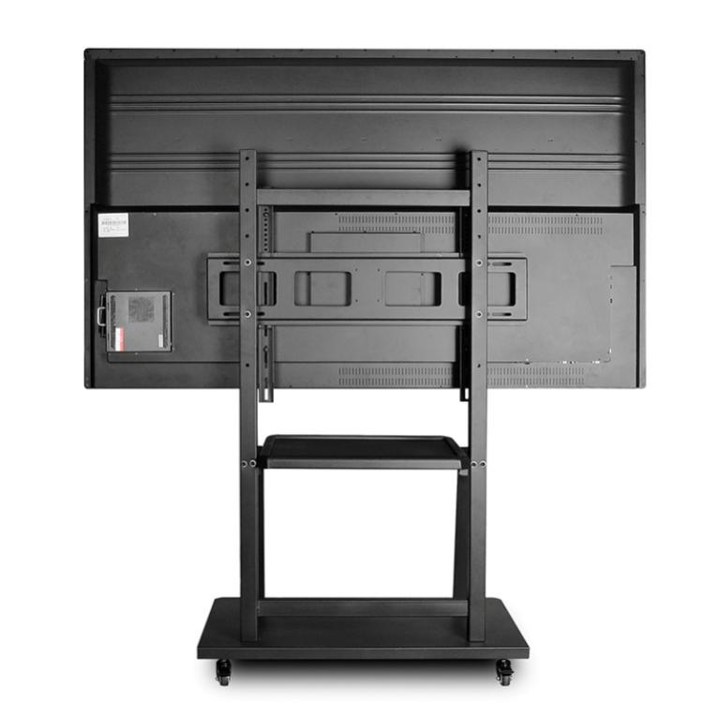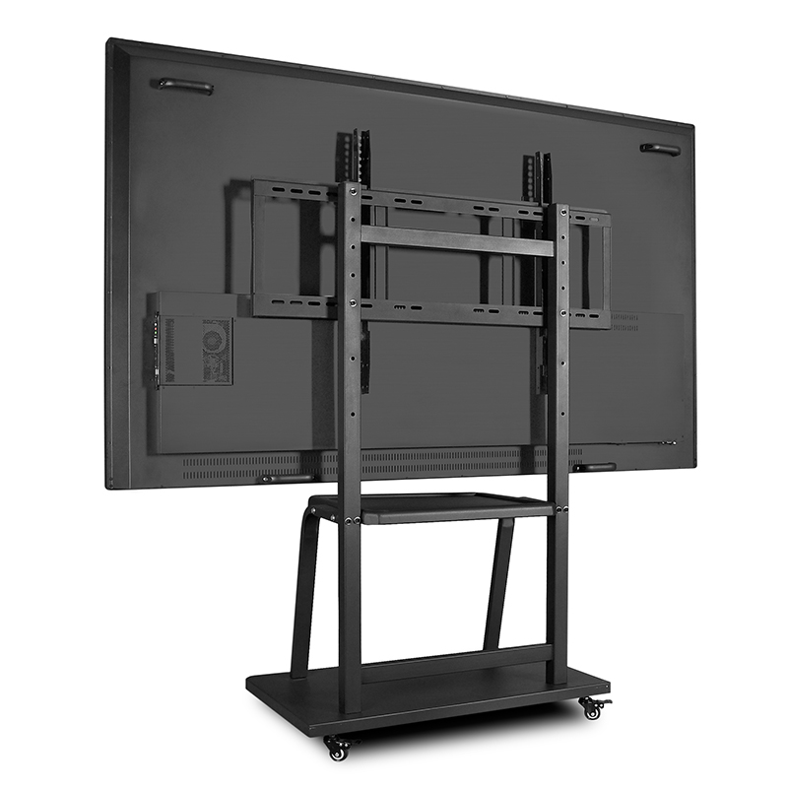
85”
75”

5、详细参数
整机尺寸(mm) | 65寸1485.6*903*94.6 | 75寸1725*1042.6*109.6 |  | 85寸  1961*1183.5*125.7
包装尺寸(mm) | 1600*1025*215 | 1870*1150*220 |  | 2110*1315*240
显示区域(mm) | 1428.48 (H)×803.52 (V) | 1650.24 (H)×928.26 (V) |  | 1876.2 (H)×1057 (V)
面板亮度 | ≥450cd/㎡
点距 | 0.4298 mm x 0.4298 mm
显示色彩 | 8 bit/1.07 Billion
芯片方案 | MSD6A638
储存信息 | 1G（内存）+4G（RAM）
触摸方案 | 红外触摸，20点
响应时间 | 8ms
定位精度 | 3mm
书写屏介质 | 4mm防爆钢化玻璃（可选防眩光）
屏寿命 | ≥50000小时
功率 | ≦220W | ≦250W |  | ≦350W
工作电压 | 100V-240VAC,50/60Hz
扬声器 | 8Ω/15W*2
OPS接口槽 | 42mm标准80Pin接口
壁挂架 | B75挂架 |  | B85挂架
OPS电脑 | 根据客户要求选配

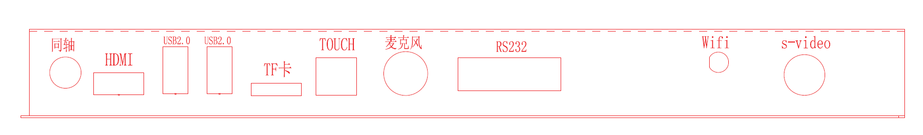
6、功能接口图

侧端子板接口图

下端子板接口图
7、安卓特性

类别 | 项目 | 参数
系统  参数 | 芯片 | MSD6A638JSMG
 | CPU | Cortex A53*2 1.2GHz
 | GPU | Mail450MP4 600MHZ
 | RAM | 1G DDR3
 | Flash | 4GB build in
 | SD card | Support MAX 128GB SD card
 | Android version | 5.1
电视 | ATV | NTSC,PAL,SECAM
 | DTV | DTMB
电脑 | 音视频输入 | 支持3840*2160P输入
多媒体 | 视频 | MPEG-2/4,AVS,H.264,H.265,TS,Realmedia...
 | 音频 | MPEG1/2 layer Ⅰ/Ⅱ,AC-3（需定制）....
模拟  视频 | Cvbs | 1.0Vp-p+/-5%
 | YPvPr | 480i/480P/576i/576P/720P/1080i/1080P
高清视频 | HDMI输入 | 480i/480P/576i/576P/720P/1080i/1080P/2160P
端口 | Ethernet | X1 RJ45标准插座
 | DP(需定制) | X1 DP标准插座
 | VAG IN | X1 DB15,X1 外接标准插座
 | VAG OUT | X1 外接 标准插座
 | YPbPr in | X1 小插座
 | AV IN | X2 小插座
 | AV OUT | X1 小插座
 | Earphone | X1 耳机标准插座
 | SPDIF | X1 同轴插座
 | HDMI IN | X1 HDMI in 标准插座
 | USB（多媒体） | X2 USB2.0 标准插座
 | SD-card | X1 小卡卡座
 | MIC IN | X1 麦克风
 | USB(触摸) | X1 外接
8、OPS电脑配置（选配）
Intel 芯片组 | 内存 | 硬盘（SSD）
IntelCore I5 4460 | 8G | 256G

9、装箱清单
触摸一体机 | 一台
遥控器 | 通用版；一个（不配电池）
电源线 | 国标三插1.5米；一条
触摸笔 | 一支
WIFI天线 | 一根
OPS电脑（选配） | 按客户要求
壁挂架 | 挂架（内含螺丝）；一套
说明书 | 通用版；一本
保修卡及合格证 | 一本

10、工作环境
序号 | 参数 | 范围 | 单位
1 | 工作温度(周围环境) | +5～ +40 | ℃
2 | 存储温度 | -10～ +50 | ℃

11、可靠性测试
序号 | 测试项目 | 条件
1 | 高温存储测试 | Ta=+50℃ 240h
2 | 低温存储测试 | Ta=-10℃240h
3 | 高温工作测试 | Ta=+40℃240h
4 | 低温工作测试 | Ta=+5℃ 240h
5 | 振动测试  (非工作状态) | 频率:10~57Hz/振幅 (一个方向): 0.075mm  : 58~500Hz/加速度: 9.8 m/s²  试验周期: 3小时 (X, Y, Z每个方向各1小时)

12、注意事项
1）面板是由玻璃制成的，若有坚硬的东西撞击上则容易破碎，请小心注意。
2）请不要自行拆卸设备，若设备发生故障请联系指定的维修点或原厂。
3）设备不能放置在滴水或溅水的环境下，不能将装满液体的物品放在设备上。
4）设备的散热孔不能被报纸、桌布、窗帘或其他异物挡住或进入。
5）插拔设备的电源线时请保证手干燥以防触电。
6）不要让孩子在无人看守的情况下自行使用本设备。
7）请在规定的环境中使用该设备。

